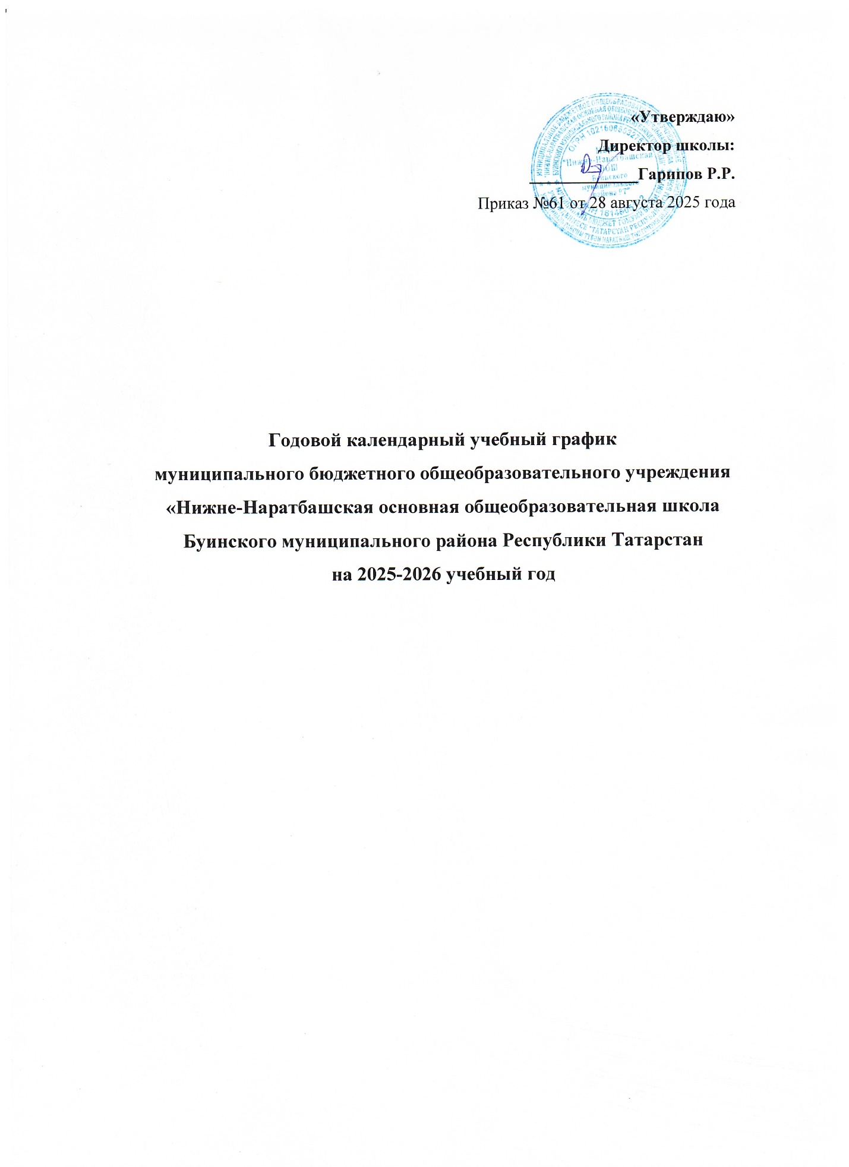

Наименование образовательных программ | I ступень  (количество классов) | II ступень  (количество классов)
Общеобразовательная программа начального общего образования | 4
Общеобразовательная программа основного общего образования |  | 5
1. Перечень реализуемых образовательных программ

- Продолжительность учебного года:
- начало учебного года – 01.09.2025;
- продолжительность учебного года:
  - в 1-х классах – 33 недели
  - во 2-4 классах – 34 недели
  - в 5-8 классах – 34 недели
  - в 9 классах – 34 недели (без учета итоговой аттестации)

2. Количество классов-комплектов: 7

1-3 классы –1 | 7 класс – 1
4 классы -1 | 8 класс – 1
5 класс – 1 | 9 класс – 1
6 класс – 1

3. Регламентирование образовательного процесса на учебный год.
Учебный год делится:
на первой ступени: в 1 классе на четверти

 | Дата
 | начала четверти | окончания четверти
1 четверть | 01.09.2025 | 26.10.2025
2 четверть | 07.11.2025 | 30.12.2025
3 четверть | 12.01.2026 | 27.03.2026
4 четверть | 06.04.2026 | 26.05.2026

на первой ступени: в 2-4 классах
 | Дата
 | начала четверти | окончания четверти
1 четверть | 01.09.2025 | 26.10.2025
2 четверть | 07.11.2025 | 30.12.2025
3 четверть | 12.01.2026 | 27.03.2026
4 четверть | 06.04.2026 | 26.05.2026
на второй ступени: в 5-8 классах на четверти

 | Дата
 | начала четверти | окончания четверти
1 четверть | 01.09.2025 | 26.10.2025
2 четверть | 07.11.2025 | 30.12.2025
3 четверть | 12.01.2026 | 27.03.2026
4 четверть | 06.04.2026 | 26.05.2026

на второй ступени: в 9 классе на четверти

 | Дата
 | начала четверти | окончания четверти
1 четверть | 01.09.2025 | 26.10.2025
2 четверть | 07.11.2025 | 30.12.2025
3 четверть | 12.01.2026 | 27.03.2026
4 четверть | 06.04.2026 | 26.05.2026 (в соответствии с расписанием ГИА)

Продолжительность каникул в течение учебного года:

Каникулы | Дата начала каникул | Дата окончания каникул | Продолжительность в днях
Осенние | 27.10.2025 | 06.11.2025 | 11 календарных дней
Зимние | 31.12.2025 | 11.01.2026 | 12 календарных дней
Дополнительные для 1 класса | 14.02.2026 | 22.02.2026 | 9 календарных дней
Весенние | 28.03.2026 | 05.04.2026 | 9 календарных дней
Итого в течение учебного года |  |  | 1 класс -41 день  2-9 классы – 32 дня

Нерабочие праздничные дни вне каникул:
23 февраля – День защитников Отечества;
8 марта – Международный женский день;
1 мая – Праздник Весны и Труда;
9 мая – День Победы.
4. Регламентирование образовательного процесса на неделю
- продолжительность рабочей недели:
  - 5-ти дневная рабочая неделя в 1классе;
  - 6-ти дневная рабочая неделя во 2-9 классах.
5. Регламентирование образовательного процесса в день
    - сменность: учебные занятия проводятся в первую смену
    - продолжительность урока:
1 классы: Для 1-х классов применяется «ступенчатый» метод постепенного наращивания учебной нагрузки. В сентябре, октябре проводятся по 3 урока в день по 35 минут каждый. В ноябре, декабре – по 4 урока по 35 минут каждый. Во втором полугодии (январь-май) – по 4 урока по 40 минут каждый. Обучение проводится без балльного оценивания знаний обучающихся и домашних заданий.
  - 2-9 классы – 45 минут.

Режим учебных занятий
1 классы (сентябрь- октябрь)

Начало | Режимное мероприятие | Окончание
8.00 | 1-ый урок | 8.35
8.35 | 1-ая перемена | 8.45
8.45 | 2-ой урок | 9.20
9.20 | 2-ая перемена  (организация питания) | 9.40
9.40 | динамическая пауза | 10.20
10.20 | 3-ий урок | 10.55
10.55 | 3-я перемена | 11.05
1 классы (ноябрь-декабрь)
Начало | Режимное мероприятие | Окончание
8.00 | 1-ый урок | 8.35
8.35 | 1-ая перемена | 8.45
8.45 | 2-ой урок | 9.20
9.20 | 2-ая перемена  (организация питания) | 9.40
9.40 | динамическая пауза | 10.20
10.20 | 3-ий урок | 10.55
10.55 | 3-я перемена | 11.05
11.05 | 4-й урок | 11.40
1 классы (январь - май)
Начало | Режимное мероприятие | Окончание
8.00 | 1-ый урок | 8.40
8.40 | 1-ая перемена | 8.50
8.50 | 2-ой урок | 9.30
9.30 | 2-ая перемена  (организация питания) | 9.50
9.50 | динамическая пауза | 10.30
10.30 | 3-ий урок | 11.10
11.10 | 3-я перемена | 11.20
11.20 | 4-й урок | 12.00
12.00 | 4-ая перемена | 12.10
12.10 | 5 –ый урок | 12.50
2-9 классы
Начало | Режимное мероприятие | Окончание
8.00 | 1-ый урок | 8.45
8.45 | 1-ая перемена | 8.55
8.50 | 2-ой урок | 9.40
9.40 | 2-ая перемена  (организация питания) | 9.55
9.55 | 3-ий урок | 10.40
10.40 | 3-я перемена  (организация питания) | 11.00
11.00 | 4-ый урок | 11.45
11.45 | 4-ая перемена | 11.55
11.55 | 5-ый урок | 12.40
12.40 | 5-ая перемена | 12.50
12.50 | 6-ой урок | 13.35
Внеурочная деятельность
Внеурочная деятельность осуществляется после окончания уроков во 2 половине дня и в каникулярное время. Внеурочное занятие «Разговоры о важном» еженедельно по понедельникам, профориентационные занятия по четвергам в первой половине дня.

6. Организация промежуточной и итоговой аттестации:

Промежуточной аттестация проводится в 1-9 классах по всем предметам учебного плана проводится с 10 по 25 мая 2025 года без прекращения общеобразовательного процесса. Формы промежуточной аттестации определяются учебным планом школы.
Срок проведения государственной (итоговой) аттестации выпускников 9 класса устанавливается Минпросвещения, МО и Н РТ.

7. Режим работы спортивного зала

Ответственный | Понедельник | Вторник | Среда | Четверг | Пятница | Суббота
Савельев Н.А. | 8.40-13.35 | 8.40-13.35 | 8.40-13.35  15.00-17.00 | - | 8.40-13.35 | -

8. Режим работы столовой

Начало | Режимное мероприятие | Окончание
9.40 | 2-ая перемена  Обед 1-4 классов | 9.55
10.40 | 3-я перемена  Обед 5-9 классов | 11.00

9. Организация летнего отдыха.

Мероприятия | Сроки
- Пришкольная игровая площадка | Июнь
- Походы | Сентябрь, май.
- Экскурсии | Май
- Индивидуальное трудоустройство | Июнь- август
- Соревнования:  - Осенний кросс  - Весёлые старты | Сентябрь  Май

10. Организация дежурства
- дежурный учитель назначается администрацией школы и дежурит в соответствии с графиком дежурства
- дежурные учителя начинают свою работу в 7.40 и заканчивают в 14.00.

11. Регламентирование дежурства администрации учреждения:
Ф.И.О. | Должность | День недели | Время
Гарипова С.И. | Заместитель директора по ВР | Понедельник | 8.00-16.00
Гарипов Р.Р. | Директор | Вторник | 8.00-16.00
Гарипова С.И. | Заместитель директора по ВР | Среда | 8.00-16.00
Ахмадуллина Г.Р. | Заместитель директора по УВР | Четверг | 8.00-16.00
Гарипов Р.Р. | Директор | Пятница | 8.00-16.00
Ахмадуллина Г.Р. | Заместитель директора по УВР | Суббота | 8.00-15.00

12. Организация приема граждан руководителем учреждения

Ф.И.О. | Должность | День недели | Время
Гарипов Р.Р. | Директор | Суббота | 8.00-12.00

